Comment rédiger votre article
en 4 pages ?
[Titre : Calibri 24 pts]

Edouard-Alfred MARTEL (1), Bernard GEZE (2) & Norbert CASTERET (3)
[Prénom et NOM / First name + SURNAME; Calibri 12 pts]

(1) Club Cavernicole, 25 rue de Chambéry, 38 000 Grenoble, France, martel@uis.com
(2) Comité UIS2021, FFS, 28 rue delandine, 69002 Lyon, France, bgeze@wanadoo.fr (corresponding author)
(3) Laboratoire de karstologie appliquée, 32 rue du souterrain, 75 000 Paris, France, n.cast@cnrs.fr
[adresse: Calibri 9 pts]

Résumé [Calibri 14 pts]
Ce texte permet l'écriture des articles complets pour les Actes du colloque scientifique « UIS2021 ». Les articles doivent être rendus dans leur forme définitive (prêts à la reproduction) en format *.doc / *.odt ou mieux en *.docx. Leur longueur sera de 4 pages maximum, figures, photos et tableaux inclus. La longueur du résumé sera de 200 mots maxi. Les mots clefs ne sont pas autorisés. Pour le résumé, on écrira sur une seule colonne. Si tout l’article est rédigé en anglais, un résumé en français est conseillé mais non obligatoire. Si l’article est écrit dans une autre langue que l’anglais, un résumé en anglais (avec insertion du titre anglais en début de résumé) est obligatoire. [Calibri 9 pts].

Abstract [Calibri 14 pts]
How to write your paper in 4 pages? This text allows you to draft your complete paper for the proceedings of the Scientific Conference “UIS2021”. The papers should be returned in their definitive form (camera ready) in *.doc / *.odt or better in *.docx. Their length will be 4 pages, including figures, photos and tables. The length of the summary will be 200 words maxi. Keywords are not authorized. For the abstract, please write in a single column. If the paper is written in English, an abstract in French is recommended but not obliged. If the paper is written in a language other than English, an abstract in English (with the English title inserted at the beginning of the abstract) is obliged. [Calibri 9 pts].

Resumen [Calibri 14 pts]
¿Cómo escribir vuestro artículo en 4 páginas? Un troisième résumé est possible dans la langue de votre choix (préférence pour les langues UIS). Celui-ci ne dépassera pas 200 mots. Le titre de l’article sera inséré en gras en début de résumé. Un tercer resumen es posible en el idioma de su elección (preferencia por los idiomas de la UIS). Esto no excederá de 200 palabras. El título del artículo se insertará en negrita al principio del resumen. A third abstract is possible in the language of your choice (preference for UIS languages). This will not exceed 200 words. The title of the article will be inserted in bold at the beginning of the abstract.

1. Introduction, ligne présentée en une seule colonne [Calibri 14 pts]

Le texte est présenté sur deux colonnes (largeur : 7.7 cm, espacement : 0.6 cm). [Calibri 9 pts]. Le format est en A4 (21 x 29.7 cm). Les marges sont 2.5 cm à droite et à gauche, 3 cm en haut et en bas. L’ensemble (texte et figures) est donc : largeur : 16 cm, hauteur : 23.7 cm. Les titres de chaque section [Calibri 14 pts, bold] sont sur une colonne (largeur 16 cm). Il n’y a pas de découpage au-delà de celui des paragraphes. Les figures, les photos et les tableaux sont inclus dans le texte, et sont appelés (Fig. 1), (Fig. 2).
La largeur des figures est de 7.7 cm ou 16 cm. La hauteur est libre mais ne peut dépasser 23.7 cm. Les références seront appelées par nom, en capitales. Exemple CHOPPY (1994), FORD & WILLIAMS (1989) [2 auteurs], MARTEL et al. (1905) [plus de 2 auteurs].
Lamque lituis cladium concrepantibus internarum non celate ut antea turbidum saeviebat ingenium a veri consideratione detortum et nullo inpositorum vel conpositorum fidem sollemniter inquirente nec discernente a societate noxiorum insontes velut exturbatum e iudiciis fas omne discessit, et causarum legitima silente defensione carnifex rapinarum sequester et obductio capitum et bonorum ubique multatio versabatur per orientales provincias, quas recensere puto nunc oportunum absque Mesopotamia digesta, cum bella Parthica dicerentur, et Aegypto, quam necessario aliud reieci ad tempus. Accenderat super his incitatum propositum ad nocendum aliqua mulier vilis, quae ad palatium ut poposcerat.

2. Matériels et méthodes, présenté en une seule colonne [Calibri 14 pts]

Lamque lituis cladium concrepantibus internarum non celate ut antea turbidum saeviebat ingenium a veri consideratione detortum et nullo inpositorum vel conpositorum fidem sollemniter inquirente nec discernente a societate noxiorum insontes velut exturbatum e iudiciis fas omne discessit, et causarum legitima silente defensione carnifex rapinarum sequester et obductio capitum et bonorum ubique multatio versabatur per orientales provincias, quas recensere puto nunc oportunum absque Mesopotamia digesta, cum bella Parthica dicerentur, et Aegypto, quam necessario aliud reieci ad tempus. Accenderat super his incitatum propositum ad nocendum aliqua mulier vilis, quae ad palatium ut poposcerat.

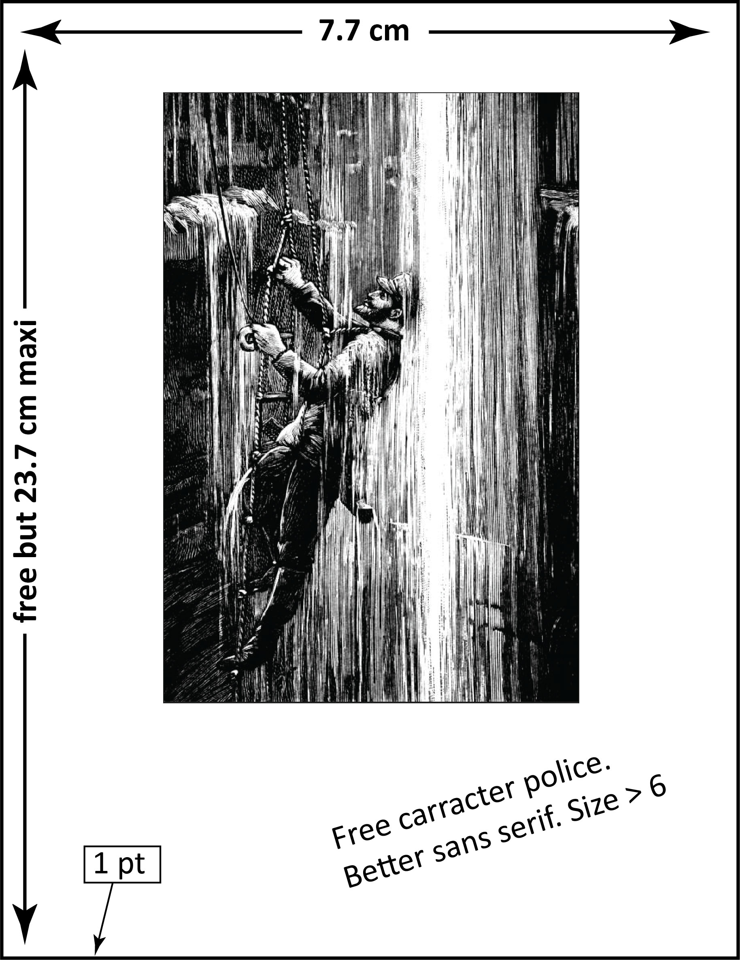
Figure 1 : Largeur de la figure sur une colonne [Calibri 9 pts, it.]

Lorem Ipsum. ut puta feracium multiplicantes annuos fructus, quae a primo ad ultimum solem se abunde iactitant possidere, ignorantes profecto maiores suos, per quos ita magnitudo Romana porrigitur, non divitiis eluxisse sed per bella saevissima, nec opibus nec victu nec indumentorum vilitate gregariis militibus discrepantes opposita cuncta superasse virtute.
Accenderat super his incitatum propositum ad nocendum aliqua mulier vilis, quae ad palatium ut poposcerat intromissa insidias ei latenter obtendi prodiderat a militibus obscurissimis. quam Constantina exultans ut in tuto iam locata mariti salute muneratam vehiculoque inpositam per regiae ianuas emisit in publicum, ut his inlecebris alios quoque ad indicanda proliceret paria vel maiora.
Lamque lituis cladium concrepantibus internarum non celate ut antea turbidum saeviebat ingenium a veri consideratione detortum et nullo inpositorum vel conpositorum fidem sollemniter inquirente nec discernente a societate noxiorum insontes velut exturbatum e iudiciis fas omne discessit, et causarum legitima silente defensione carnifex rapinarum sequester et obductio capitum et bonorum ubique multatio versabatur per orientales provincias, quas recensere puto nunc oportunum absque Mesopotamia digesta, cum bella Parthica dicerentur, et Aegypto, quam necessario aliud reieci ad tempus. Accenderat super his incitatum propositum ad nocendum aliqua mulier vilis, quae ad palatium ut poposcerat intromissa insidias ei latenter obtendi prodiderat a militibus obscurissimis. quam Constantina exultans ut in tuto iam locata mariti salute muneratam vehiculoque inpositam per regiae ianuas emisit in publicum, ut his inlecebris alios quoque ad indicanda proliceret paria vel maiora.
Lamque lituis cladium concrepantibus internarum non celate ut antea turbidum saeviebat ingenium a veri consideratione detortum et nullo inpositorum vel conpositorum fidem sollemniter inquirente nec discernente a societate noxiorum insontes velut exturbatum e iudiciis fas omne discessit.
Lamque lituis cladium concrepantibus internarum non celate ut antea turbidum saeviebat ingenium a veri consideratione detortum et nullo inpositorum vel conpositorum fidem sollemniter inquirente.

3. Résultats, ligne présentée en une seule colonne [Calibri 14 pts]

Lorem Ipsum. ut puta feracium multiplicantes annuos fructus, quae a primo ad ultimum solem se abunde iactitant possidere, ignorantes profecto maiores suos, per quos ita magnitudo Romana porrigitur, non divitiis eluxisse sed per bella saevissima, nec opibus nec victu nec indumentorum vilitate gregariis militibus discrepantes opposita cuncta superasse virtute. super his incitatum propositum ad nocendum aliqua mulier vilis, quae ad palatium ut poposcerat intromissa insidias ei latenter obtendi prodiderat a militibus obscurissimis. Accenderat super his incitatum propositum ad nocendum aliqua mulier vilis, quae ad palatium ut poposcerat intromissa insidias ei latenter obtendi prodiderat a militibus obscurissimis. quam Constantina exultans ut in tuto iam locata mariti salute muneratam vehiculoque inpositam per regiae ianuas emisit in publicum. Lamque lituis cladium concrepantibus internarum non celate ut antea turbidum saeviebat ingenium a veri consideratione detortum et nullo inpositorum vel conpositorum fidem sollemniter inquirente nec discernente a societate noxiorum insontes velut exturbatum e iudiciis fas omne discessit, et causarum legitima silente defensione carnifex rapinarum sequester et obductio capitum et bonorum ubique multatio versabatur per orientales provincias, quas recensere puto nunc oportunum absque Mesopotamia digesta, cum bella Parthica dicerentur, et Aegypto, quam necessario aliud reieci ad tempus. Accenderat super his incitatum propositum ad nocendum aliqua mulier vilis, quae ad palatium ut poposcerat intromissa insidias ei latenter obtendi prodiderat a militibus obscurissimis. quam Constantina exultans ut in tuto iam locata mariti salute muneratam vehiculoque inpositam per regiae ianuas emisit in publicum, ut his inlecebris alios quoque ad indicanda proliceret paria vel maiora.
Iamque lituis cladium concrepantibus internarum non celate ut antea turbidum saeviebat ingenium a veri consideratione detortum et nullo inpositorum vel conpositorum fidem sollemniter inquirente nec discernente a societate noxiorum insontes velut exturbatum e iudiciis fas omne discessit, et causarum legitima silente defensione carnifex rapinarum sequester et obductio capitum et bonorum ubique multatio versabatur per orientales provincias, quas recensere puto nunc oportunum absqu provincias, quas recensere puto nunc oportunum absqu.

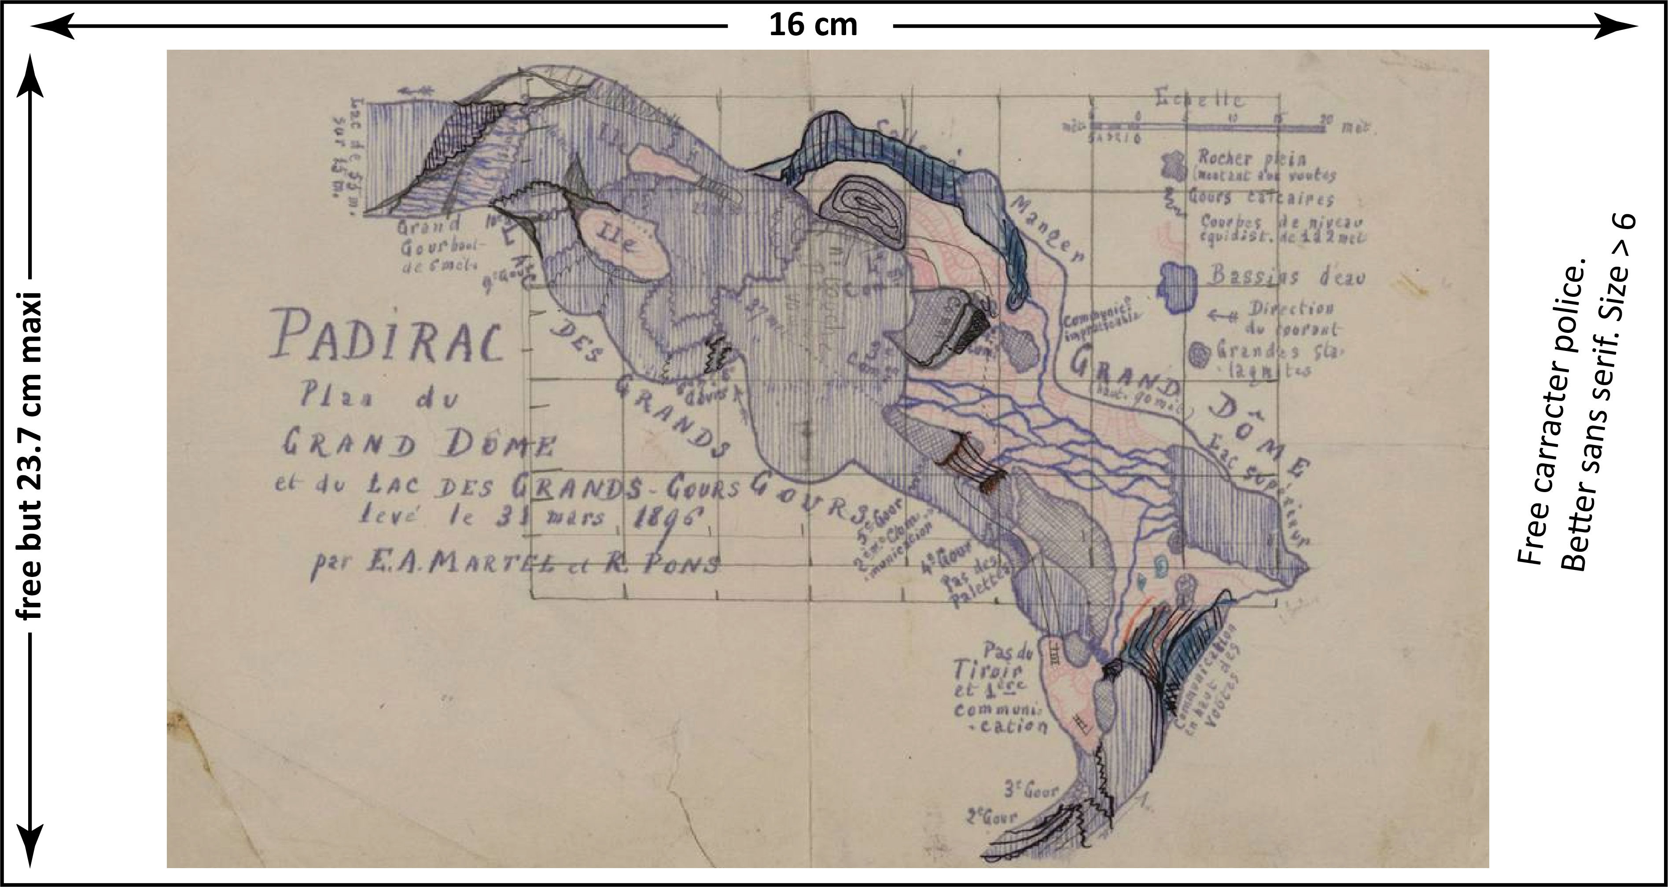
Figure 2 : Certaines figures prennent toute la largeur (16 cm max.). Elles sont plutôt placées en début ou en fin de section ou bien en haut ou en bas de page.

Constantina exultans ut in tuto iam locata mariti salute muneratam vehiculoque inpositam per regiae ianuas emisit in publicum. Lamque lituis cladium concrepantibus internarum non celate ut antea turbidum saeviebat ingenium a veri consideratione detortum et nullo inpositorum vel conpositorum fidem sollemniter inquirente nec discernente a societate noxiorum insontes velut exturbatum e iudiciis fas omne discessit, et causarum legitima silente defensione carnifex rapinarum sequester et obductio capitum et bonorum ubique multatio versabatur per orientales provincias, quas recensere puto nunc oportunum absque Mesopotamia digesta, cum bella Parthica dicerentur, et Aegypto, quam necessario aliud reieci ad tempus. Accenderat super his incitatum propositum ad nocendum aliqua mulier vilis, quae ad palatium ut poposcerat intromissa insidias ei latenter obtendi prodiderat a militibus obscurissimis. quam Constantina exultans ut in tuto iam locata mariti salute muneratam vehiculoque inpositam per regiae ianuas emisit in publicum, ut his inlecebris alios quoque ad indicanda proliceret paria vel maiora.

4. Discussions, ligne présentée en une seule colonne [Calibri 14 pts]

Constantina exultans ut in tuto iam locata mariti salute muneratam vehiculoque inpositam per regiae ianuas emisit in publicum. Lamque lituis cladium concrepantibus internarum non celate ut antea turbidum saeviebat ingenium a veri consideratione detortum et nullo inpositorum vel conpositorum fidem sollemniter inquirente nec discernente a societate noxiorum insontes velut exturbatum e iudiciis fas omne discessit, et causarum legitima silente defensione carnifex rapinarum sequester et obductio capitum et bonorum ubique multatio versabatur per orientales provincias, quas recensere puto nunc oportunum absque Mesopotamia digesta, cum bella Parthica dicerentur, et Aegypto, quam necessario aliud reieci ad tempus. Accenderat super his incitatum propositum ad nocendum aliqua mulier vilis, quae ad palatium ut poposcerat intromissa insidias ei latenter obtendi prodiderat a militibus obscurissimis. quam Constantina exultans ut in tuto iam locata mariti salute muneratam vehiculoque inpositam per regiae ianuas emisit in publicum, ut his inlecebris alios quoque ad indicanda proliceret paria vel maiora.
Constantina exultans ut in tuto iam locata mariti salute muneratam vehiculoque inpositam per regiae ianuas emisit in publicum, ut his inlecebris alios quoque ad indicanda proliceret paria vel maiora. Constantina exultans ut in tuto iam locata mariti salute muneratam vehiculoque inpositam per regiae ianuas emisit in publicum, ut his inlecebris alios quoque ad indicanda proliceret paria vel maiora. Constantina exultans ut in tuto iam locata mariti salute muneratam vehiculoque inpositam per regiae ianuas emisit in publicum, ut his inlecebris alios quoque ad indicanda proliceret paria vel maiora.

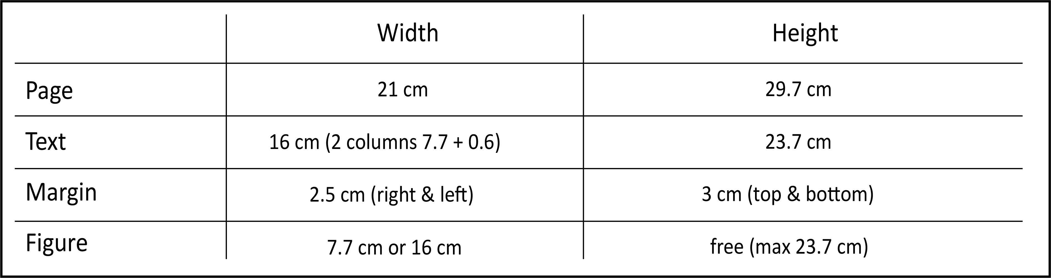
Figure 3 : Les tableaux sont insérés en format image.

5. Conclusions, ligne présentée en une seule colonne [Calibri 14 pts]

Constantina exultans ut in tuto iam locata mariti salute muneratam vehiculoque inpositam per regiae ianuas emisit in publicum. Lamque lituis cladium concrepantibus internarum non celate ut antea turbidum saeviebat ingenium a veri consideratione detortum et nullo inpositorum vel conpositorum fidem sollemniter inquirente nec discernente a societate noxiorum insontes velut exturbatum e iudiciis fas omne discessit, et causarum legitima silente defensione carnifex rapinarum sequester et obductio capitum et bonorum ubique multatio versabatur per orientales provincias, quas recensere puto nunc oportunum absque Mesopotamia digesta, cum bella Parthica dicerentur, et Aegypto, quam necessario aliud reieci ad tempus. Accenderat super his incitatum propositum ad nocendum aliqua mulier vilis, quae ad palatium ut poposcerat intromissa insidias ei latenter obtendi prodiderat a militibus obscurissimis. quam Constantina exultans ut in tuto iam locata mariti salute muneratam vehiculoque inpositam per regiae ianuas emisit in publicum, ut his inlecebris alios quoque ad indicanda proliceret paria vel maiora.

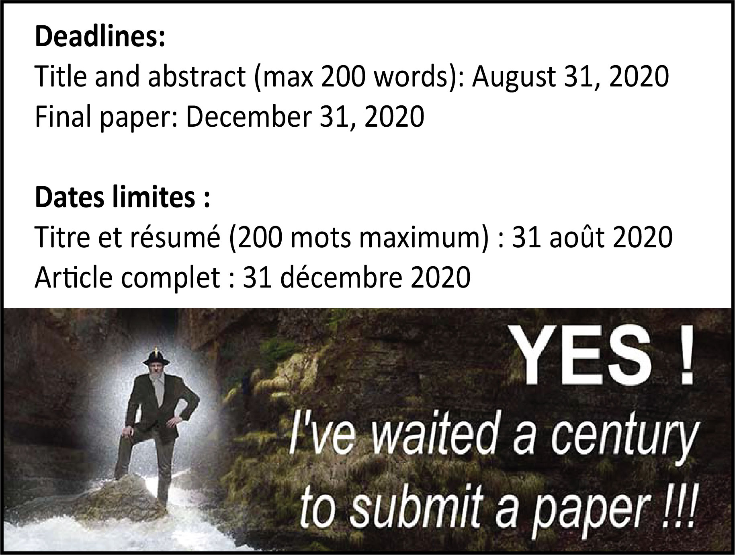
Figure 4 : Don't forget the dates.

Remerciements
Nous remercions Louis BALSAN et Louis ARMAND pour l’aide apportée pendant l’expédition. Nous tenons aussi à remercier tous les spéléologues du monde entier qui ont choisi de venir en Savoie en 2021 pour présenter leurs travaux et passer du bon temps.

Références, ligne présentée en une seule colonne [Calibri 14 pts]

CHOPPY J. (1994) La première karstification. Synthèses spéléologiques et karstiques 43.3, les facteurs géographiques, 72 p.
CORBEL J. (1963) Etudes sur l’érosion actuelle. Revue de Géographie de l’Est, n°4, 385-392.
FORD D., WILLIAMS P. (1989) Karst geomorphology and hydrology, Ed. Unwin Hyman Ltd. London, 601 p.
MARTEL E.A., ARMAND L., GAUCHON C. (1905) Difficulté d’organiser un congrès international en France au XXIème siècle, pp. 106-115, 6 fig. Paris.

